Introduction de la programmation   
Projet Premier semestre  
Sujet : Guide des prénoms de Bordeaux

**Documentation**

Sommaire

Description générale 3

Affichage sur une année / période 4

Top 10 des prénoms les plus courants 6

Tendance d’un prénom sur une période 8

# Description générale

Ce programme sert à obtenir des informations sur les prénoms les plus souvent donnés aux enfants nés à Bordeaux depuis 1900 jusqu’à 2013. Pour cela, nous utiliserons les cent prénoms les plus souvent donnés depuis 1900, ainsi que le nombre de fois où ils ont été donnés.

Les fonctions proposées sont :

* Le rang et le nombre d’attribution d’un prénom choisi par l’utilisateur sur une année qu’il aura déterminé. Si le prénom choisi ne fait pas partie des cent prénoms les plus courants sur cette année, le programme ne donnera pas d’information.
* Les mêmes informations, pour une période choisie par l’utilisateur. Il suffit que le prénom donné fasse partie du top 10 au moins une fois pour que le programme donne des informations.
* Les dix prénoms les plus courants sur une période déterminée par l’utilisateur, avec le nombre d’occurrences.
* La tendance d’un prénom choisi par l’utilisateur sur les X dernières années – où X est déterminé par l’utilisateur. Ce résultat est donné par la différence entre des moyennes entre les X dernières années et le reste de la période traitée par le programme – 1900-2013. Plus d’informations sont disponibles dans la partie dédiée à cette fonction.

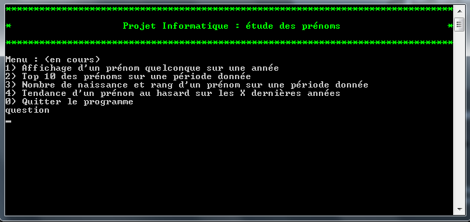

*Ecran 1 : Menu principal du programme*

# Affichage sur une année / période

Cette fonction a pour but d’afficher des informations sur un prénom déterminé par l’utilisateur sur une année, ou sur une période.

Ces informations sont :

* Le rang du prénom
* Le nombre de naissance associé à ce prénom

Lorsque vous souhaitez utiliser cette fonction, vous arrivez sur l’écran ci-dessous *[Ecran 2]*.

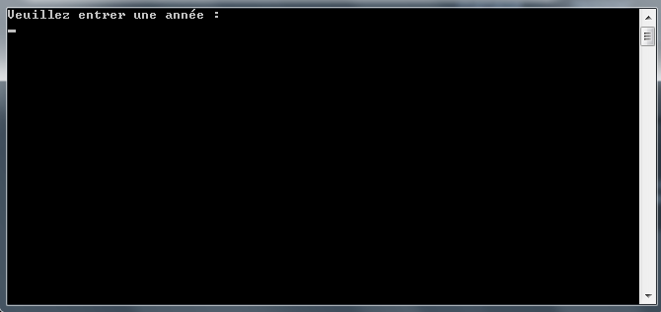

*Ecran 2 : Ecran d’accueil des programmes d’affichage.*

A partir de là, l’utilisateur doit entrer une date comprise entre 1900 et 2013. Dans le cas du programme d’affichage sur une période donnée, l’utilisateur devra entrer une autre date dans cette période, supérieure à la première, pour délimiter la période à étudier *[ceci dit, le programme supporte des inversions de date]*.

L’utilisateur doit enfin entrer le prénom qu’il désire.

Le résultat est affiché sur l’écran ci-dessous *[Ecran 3a] et [Ecran 3b]*.

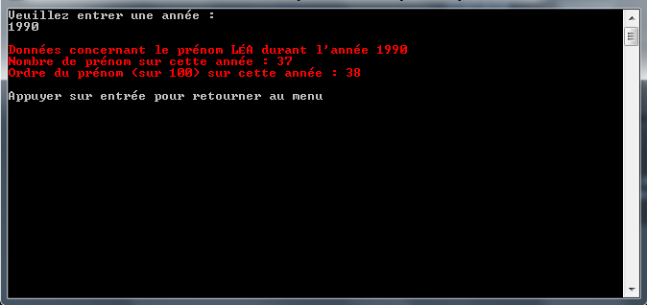

*Ecran 3a : Ecran de résultat des programmes d’affichage sur une année.*

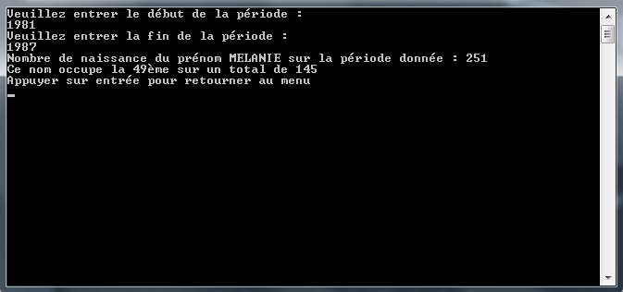

*Ecran 3b : Ecran de résultat des programmes d’affichage sur une période.*

Il est important de noter que si sur la période donnée, il existe des années durant lesquelles le prénom choisi ne fait **pas** partie des cent prénoms les plus attribués, le nombre de naissance pour ces années sera compté à 0.

# Top 10 des prénoms les plus courants

Cette fonction a pour objectif de trouver et afficher les dix prénoms les plus souvent attribués sur une période déterminée par l’utilisateur.

Pour cela, l’utilisateur doit entrer les années de début et de fin de la période qu’il souhaite traiter, comme affiché sur l’écran ci-dessous *[Ecran 4]*. Ces années doivent être comprises entre 1900 et 2013.

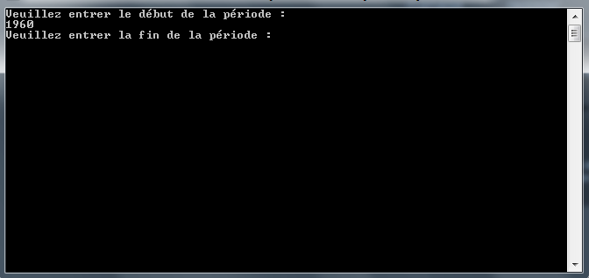

*Ecran 4 : Ecran d’accueil du programme de top 10.*

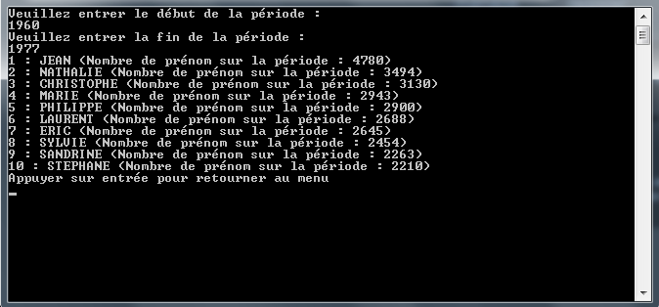

*Ecran 5 : Ecran de résultat du programme de top 10.*

Il arrivera alors à l’écran ci-dessus *[Ecran 5]*.

A noter que l’utilisateur peut aussi entrer la même année pour le début de la période et la fin de la période. Il obtiendra alors les informations du Top 10 de cette année précise *[Ecran 6]*.

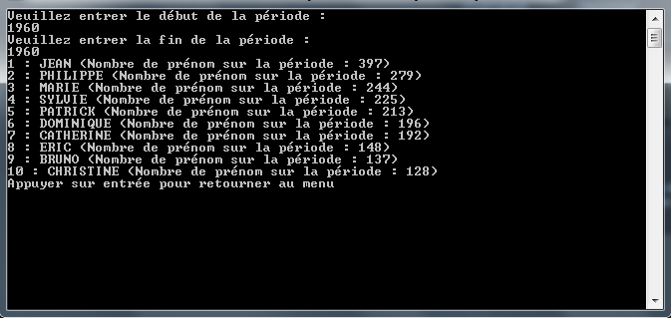

*Ecran 6 : Ecran de résultat du programme de top 10 pour l’année 1960.*

# Tendance d’un prénom sur une période

Cette fonction a pour objectif d’indiquer à l’utilisateur la tendance du prénom qu’il a entré selon la période choisie.

Cette tendance se décline sous cinq adjectifs :

* A l’abandon
* Désuet
* Se maintient
* En vogue
* Explose

La détermination de cet adjectif suit le processus suivant :

On demande d’abord à l’utilisateur la période et le prénom qu’il souhaite traiter. La période en question se terminant toujours en 2013, on demandera le nombre d’années de cette période. Sur l’écran ci-dessous *[Ecran 7]*, on choisit 15 ans. On étudiera donc la tendance de 1998 à 2013.  
Si X est supérieur ou égal à 103, on se ramènera automatiquement à 102.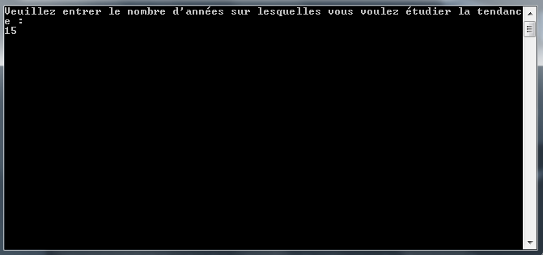

*Ecran 7 : Détermination de la période d’étude.*

Le programme a alors deux périodes en mémoire : la période d’étude, ici de 1998 à 2013, et la période servant à la comparaison, qui est constituée du reste. Dans notre exemple, cette période de comparaison est 1900 à 1997.

De manière générale, si X est le nombre d’années de la période à étudier, la période de comparaison sera 1900 à (2013 – X).

Le programme effectue la moyenne d’attribution du prénom choisi sur la période de comparaison (*M1*) et l’écart-type (*E*).

Il calcule ensuite la moyenne sur la période d’étude (*M2*), et calcule l’écart des moyennes (*e*).

A partir de là, il qualifie la tendance du prénom en suivant le tableau suivant *[Tableau 1]*:

|  |  |  |  |  |  |
| --- | --- | --- | --- | --- | --- |
| Tendance | A l’abandon | Désuet | Se maintient | En vogue | Explose |
| Valeur de  e = M1 – M2 | $$e ≤- 2*E$$ | $$- 2*E<e ≤- E$$ | $$-E<e ≤E$$ | $$E<e ≤2*E$$ | $$2*E<e$$ |

*Tableau 1 : Tableau de détermination des tendances.*

Le résultat est tel que montré sur l’écran ci-dessous *[Ecran 8]*.

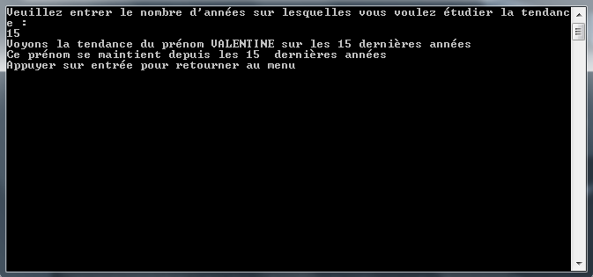

*Ecran 8 : Résultat du programme de détermination de tendance.*